**Segundo avance del producto mínimo viable parte 1**

**Resumen detallado del producto multimedia**

KraatiVi es una empresa que ve a cada marca y futura empresa como un mundo que requiere ser construido, por lo tanto, en KraatiVi ofrecemos diferentes servicios llenos de Kraatividad (creatividad). A continuación, detallaremos cada uno de nuestros servicios:

**Creación de marca:**

Para que una empresa crezca y se expanda en gran manera es necesario que se haga conocer, y para ello la empresa debe contar con material y herramientas que le permita distinguirse de otras.

Ofrecemos la creación de logos y manuales de identidad, tarjetas de presentación, diseño de formatos y documentos que la empresa requiera para cumplir con el objetivo de llegar a más personas.

Un manual de identidad es un documento que recopila las normas y directrices para el uso coherente y correcto de la identidad visual de una marca o empresa. Este manual es fundamental para asegurar que la marca sea presentada de manera consistente en todos los puntos de contacto, tanto internos como externos; dentro de un manual de identidad encontramos el logo, la paleta de colores, tipografía o fuente tipográfica, elementos gráficos (iconos, patrones, texturas, etc), el uso y aplicaciones de lo anterior y el tono de comunicación.

1. **Logo:** Es una representación de una empresa a través de un texto o una imagen, o la combinación de ambos. Un logo permite que las personas puedan identificar una marca/empresa de manera muy fácil.
2. **Paleta de colores:** Es necesario definir correctamente los colores corporativos de una empresa, tomando en cuenta algunos puntos para una correcta elección de colores. Dentro de la paleta de colores debe haber entre 1 y 2 colores, y hasta rara vez 3 colores, pero más de 3 ya no es recomendable porque la empresa podría perder identidad y sería más complicado para una persona identificar esos colores con la marca. Dentro de los colores a elegir no cuentan los blancas y negros a menos que sean estrictamente parte de la marca. También es necesario que los colores escogidos tengan un contraste bueno respecto a los colores de fondo.
3. **Tipografía:** Es el tipo de letra que se usará para todo diseño de la marca. Una buena tipografía podrá comunicar de manera efectiva lo que una empresa quiera expresar a su audiencia.
4. **Elementos gráficos:** Hay casos donde una empresa requiera de otros elementos necesarios para poder darse a conocer de manera correcta; ejemplo, si es una empresa que hace muebles de madera, se puede definir que el logo y diseños siempre deban tener una textura de madera o tener íconos que hagan referencia a la madera
5. **Uso, aplicaciones y tono de comunicación:** Es necesario definir cómo usar de manera correcta el logo, los colores, la letra y demás elementos gráficos en una imagen, en un vídeo, en un texto y en cualquier tipo de medio. Además, se debe definir el tono en que la empresa quiera darse a conocer, ya sea un tono más clásico, más infantil, mágico, alegre, serio, profesional, etc.

**Páginas web:**

Una página web es un documento digital alojado en un servidor que puede ser vista a través de internet usando un navegador web desde un celular, una Tablet o un computador. Cada página web tiene una dirección única llamada URL (Uniform Resource Locator), en nuestro caso sería **https://kraativi.com**, lo que permite a los usuarios encontrar y acceder a la página desde cualquier parte del mundo. Las páginas web pueden contener texto, imágenes, videos, enlaces y otros elementos interactivos que proporcionan información o permiten realizar acciones en línea, como compras y búsqueda de información.

Ofrecemos la creación de páginas web, desde las más sencillas como un Landing Page hasta las más complejas como un Ecommerce y sistemas privados de gestión que agilicen procesos internos de las empresas. Cada página web cuenta con un diseño visual atractivo impactante y funcional que cumplen con el objetivo de atraer nuevos clientes, presentar la marca tal cual la empresa quiere expresar, y permite agilizar procesos de la empresa; todo ello con base en la Creatividad.

**Animaciones 2D y 3D**

Un vídeo animado permite comunicar de manera efectiva y entretenida una información, lo que permite una mayor retención de personas, permitiendo así un mayor crecimiento de una marca/empresa.

Cada vídeo animado creado por KraatiVi tiene como fundamento la creatividad, lo que permitirá expresar de manera correcta lo que una empresa quiera comunicar de manera impactante a su audiencia.

Realizamos vídeos informativos, documentales, publicitarios, educativos y de entretenimiento para todo tipo de público, sea infantil, adolescente, joven o adulto con el estilo que la empresa quiera presentar.

**Marketing**

Es el conjunto de estrategias (publicidad física con carteles y pancartas, anuncios en redes sociales y expansión en internet a través de otros medios digitales) que una empresa o entidad utiliza para promocionar y vender sus productos o servicios, con el objetivo de satisfacer las necesidades y deseos de los consumidores con el propósito de conectar a la empresa con su público objetivo, creando valor tanto para el cliente como para la empresa.

En KraatiVi diseñamos el plan de marketing que nuestros clientes necesitan, nos adaptamos a lo que el cliente quiere expresar y comunicar a su audiencia, diseñando así todo el material necesario para que nuestro cliente llegue a más personas y que de esa manera tenga un crecimiento en el mercado.

**Creación de material visual (Imágenes y vídeos)**

El material visual es esencial para cualquier empresa que busque destacar en un mercado competitivo. Las imágenes y videos permiten comunicar de manera visual y directa el mensaje que la empresa desea transmitir a su audiencia. Estos materiales son herramientas poderosas que capturan la atención, transmiten emociones y pueden explicar conceptos complejos de manera simple y atractiva.

En KraatiVi, ofrecemos la creación de imágenes y videos de alta calidad que se alinean con la identidad de la marca. Diseñamos desde fotografías profesionales hasta gráficos personalizados, y producimos videos que pueden ser utilizados en una variedad de plataformas, incluyendo redes sociales, sitios web, presentaciones corporativas y publicidad. Cada pieza visual está cuidadosamente diseñada para reflejar los valores y la personalidad de la empresa, asegurando que el mensaje llegue de manera clara y efectiva a su público objetivo.

**Sonorización**  
El sonido es una parte fundamental en la creación de una experiencia inmersiva y memorable para la audiencia. Desde efectos de sonido hasta bandas sonoras completas, la sonorización añade una capa adicional de emoción y profesionalismo a cualquier proyecto visual o de marketing. Ya sea para videos, presentaciones, animaciones o cualquier otro tipo de contenido multimedia, el sonido adecuado puede marcar la diferencia entre un mensaje impactante y uno que pasa desapercibido.

En KraatiVi, nos especializamos en la creación de bandas sonoras originales, efectos de sonido personalizados, y la selección de música que complementa perfectamente el tono y el estilo de cada proyecto. Trabajamos estrechamente con nuestros clientes para entender sus necesidades y objetivos, asegurándonos de que el sonido elegido refuerce y enriquezca el mensaje visual y la identidad de la marca.

**Boceto del producto multimedia**

**Nuestra página web de KraatiVi**

**Inicio**

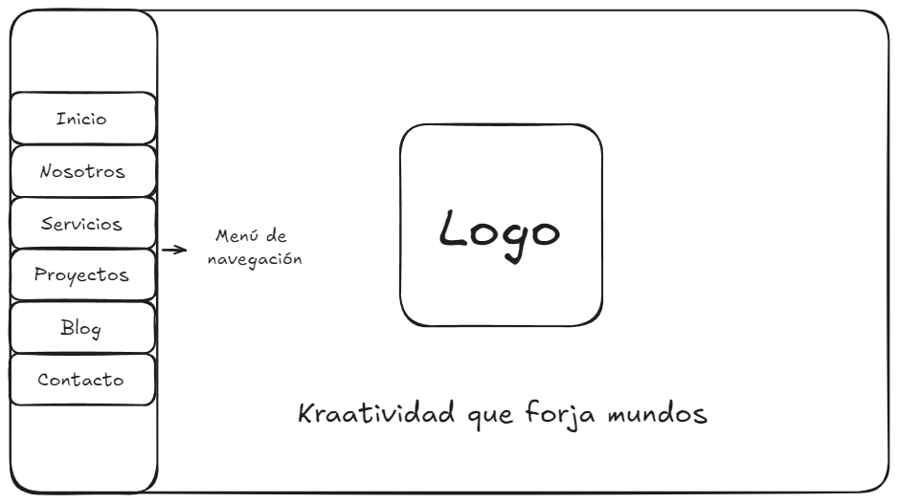

**Nosotros**

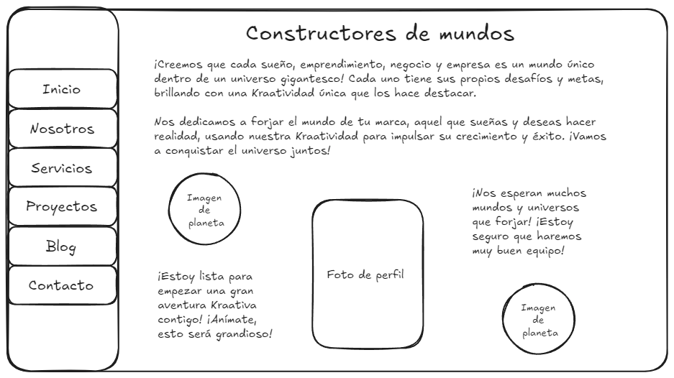

**Servicios**

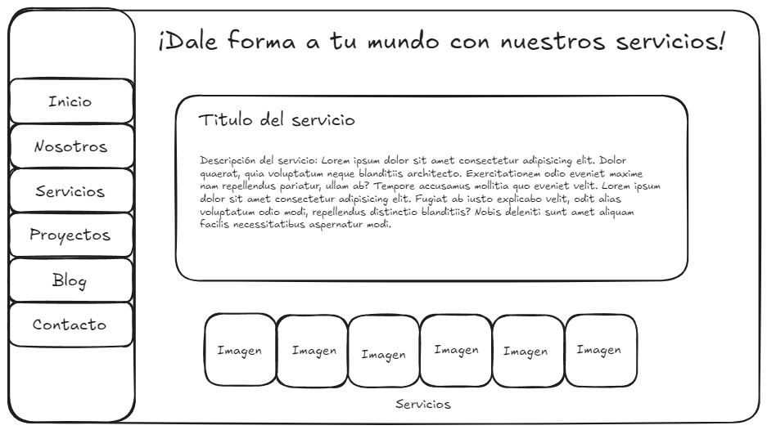

**Proyectos**

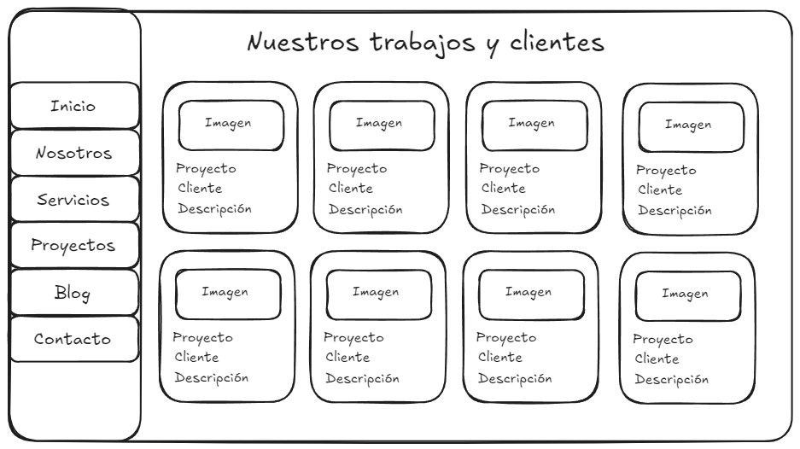

**Blog**

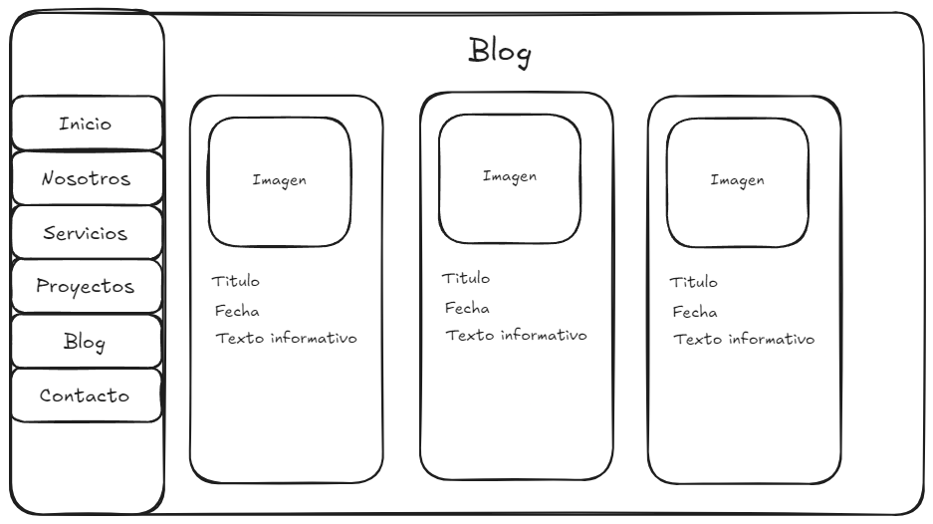

**Contacto**

